

ACTIVIDADES: RECOLECTAR Y COMPARAR INFORMACIÓN
- Los materiales de trabajo de los alumnos en un 1° Básico son los siguientes:

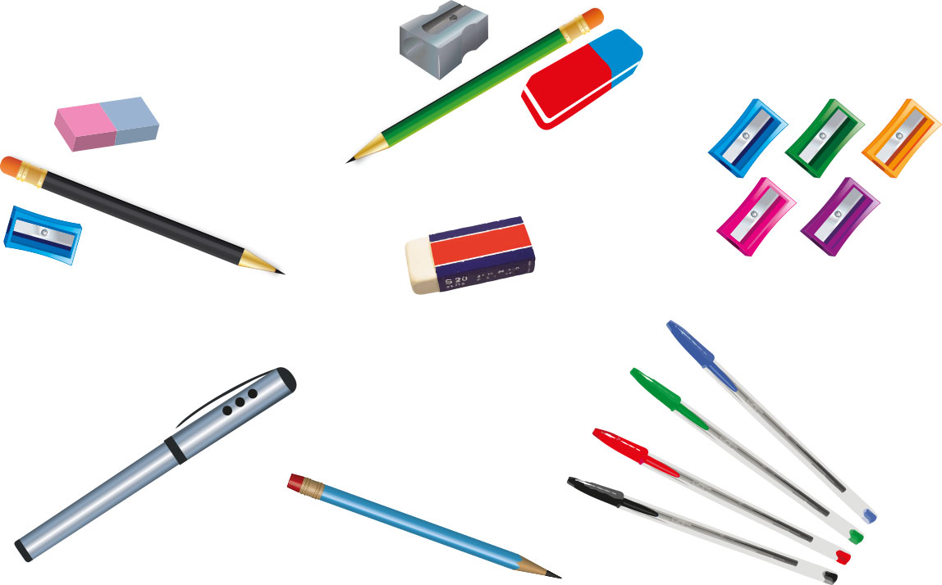

Según dicha información, complete las siguientes oraciones.

- En el curso hay ____________ lápices.

- Hay __________ sacapuntas en el curso.

- En total hay ________gomas.

- Hay ____ lápiz más que un sacapuntas.

- Ahora usted, con la ayuda de su profesor(a) recolecte información de su curso y complete la siguiente tabla. Haga un / por cada cantidad que encuentre.
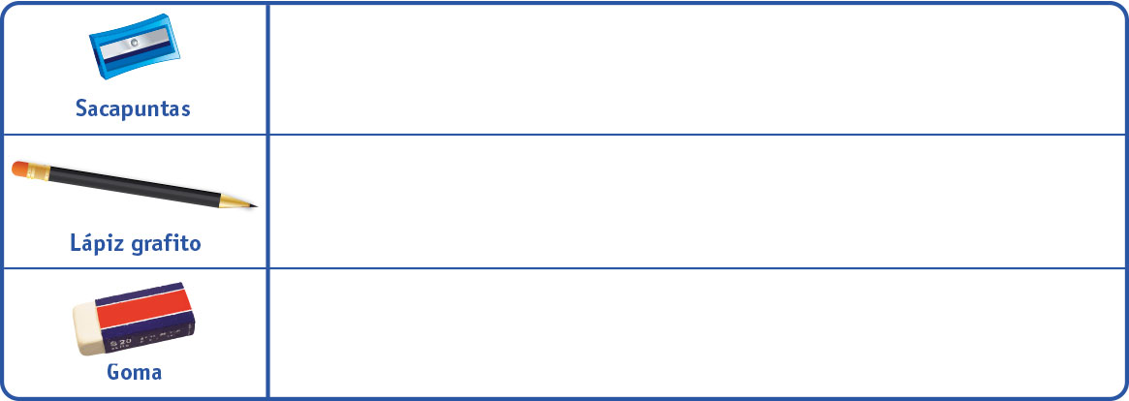

Según ello, responda:

- La cantidad de lápiz grafito es____________________.

- La cantidad de goma es_________________________.

- El total de sacapuntas es de _____________________.

- ¿Cuántos más sacapuntas que gomas hay en el curso?________________

- El siguiente pictograma representa la cantidad de mascotas que les gusta al 1° básico B. Si cada representa un alumno, responda:
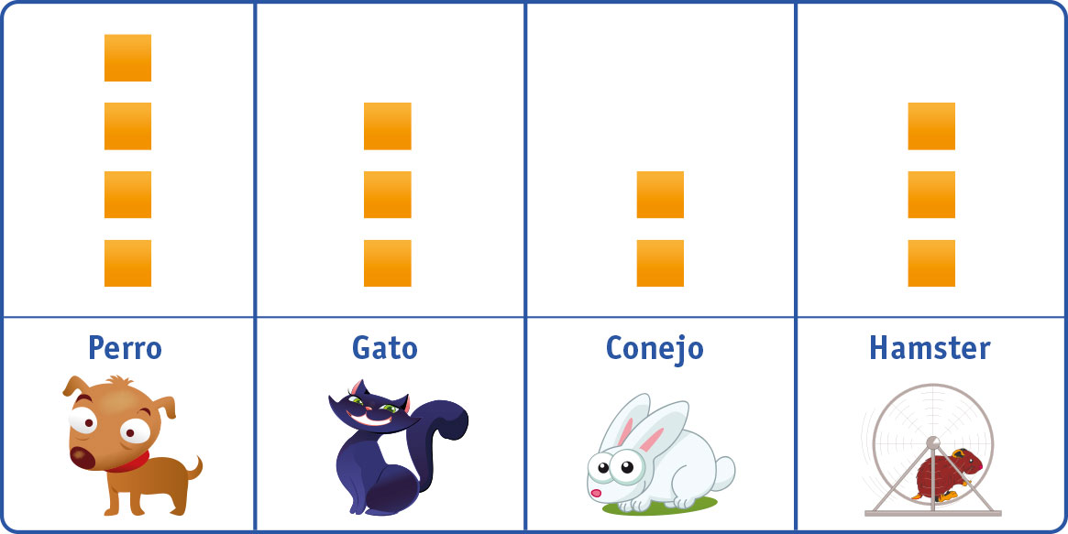

- ¿Qué mascotas es la que más les gusta a los alumnos del 1° B?

_______________________________________________________________
- Los alumnos que prefieren gatos y perros son más que las que prefieren conejos. ¿Por qué?
________________________________________________________________

Elaborado por Paola Ramírez G.

